UNIVERSIDAD POLITÉCNICA SALESIANA
Ecuador
PRÁCTICA FINAL - DESARROLLO WEB
Frontend para la gestión de un minimarket
Aplicación React integrada con una API REST de operación comercial
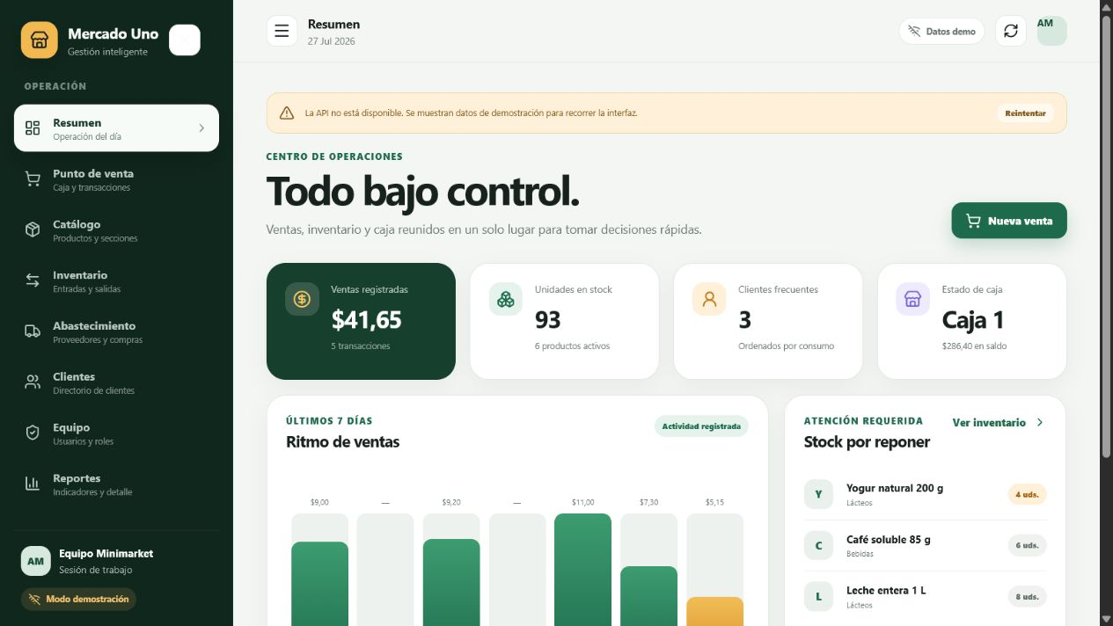
Figura 1. Vista general del frontend Mercado Uno.
Grupo | XX
Integrantes | [COMPLETAR NOMBRES Y APELLIDOS]
Asignatura / docente | [COMPLETAR]
Fecha de entrega | [COMPLETAR]

DOCUMENTO DE ENTREGA
Qué debe presentar el equipo
Sí, el informe es necesario
La guía solicita un PDF con la evidencia de la práctica, además del enlace al repositorio. Este documento está preparado para convertirse en ese archivo final después de completar los datos del grupo y revisar que el enlace del repositorio sea público o accesible.

Entregables identificados en la guía
Entregable | Qué incluir | Estado
PDF individual | Informe técnico con capturas, explicación, pruebas y conclusiones. | Preparado
Repositorio | Código del backend y frontend, README y evidencia del trabajo colaborativo. | En el proyecto
Exposición | Recorrido ordenado de problema, solución, demostración y resultados. | Guion incluido
Aplicación | Frontend funcional que consume los servicios desarrollados en la práctica previa. | Implementado

Contenido
Sección | Página
1. Resumen, objetivos y alcance | 3
2. Arquitectura de la solución | 3
3-10. Recorrido por los módulos | 4-11
11. Integración y pruebas | 12
12. Conclusiones y guion de exposición | 13

Antes de entregar
Completar datos. Reemplazar los campos pendientes de la portada.
Agregar repositorio. Agregar el enlace definitivo del repositorio en la última página.
Revisar commits. Verificar que cada integrante tenga commits visibles; la rúbrica solicita al menos 20 en total.
Entregar. Exportar el archivo con el nombre indicado por la guía y subirlo de forma individual.

VISIÓN DEL PROYECTO
1 Resumen, objetivos y alcance
Se desarrolló una interfaz web para administrar la operación cotidiana de un minimarket. La aplicación centraliza ventas, catálogo, existencias, abastecimiento, clientes, equipo y reportes en una experiencia coherente y adaptable a escritorio, tableta y móvil.
Objetivo | Resultado
Principal | Consumir desde React los servicios REST desarrollados en el backend de la práctica anterior.
Operativo | Permitir que una persona encuentre y ejecute las tareas principales con pocos pasos.
Técnico | Mantener el frontend separado del backend, con una capa de cliente API reutilizable.
Continuidad | Mostrar datos de demostración si la API no está disponible, sin ocultar ese estado.
Alcance de seguridad
La pantalla de usuarios y roles forma parte de la interfaz, pero la autenticación y el endurecimiento de seguridad no se implementaron en esta iteración por decisión de alcance. Deben considerarse trabajo futuro.

2 Arquitectura de la solución
Capa | Tecnologías y responsabilidad
Presentación | React 19 + TypeScript; componentes, formularios, tablas, tarjetas y navegación responsiva.
Construcción | Vinext/Vite; compilación de producción y servidor de desarrollo.
Integración | Cliente HTTP configurable mediante NEXT_PUBLIC_API_URL; valor local por defecto: http://localhost:5001/api/v1.
Servicios | API REST con Express, TypeScript y Mongoose; módulos de catálogo, caja, inventario, clientes, abastecimiento, acceso y reportes.
Datos | MongoDB para persistencia; conjunto demo local únicamente como contingencia visual del frontend.

CENTRO DE OPERACIONES
3 Panel principal
Resume la situación diaria del negocio antes de iniciar una tarea.

Figura 2. Panel con indicadores, ritmo de ventas y alertas de reposición.
Aspecto | Descripción
Propósito | Concentrar los indicadores más importantes y ofrecer accesos rápidos.
Acciones | Iniciar una nueva venta, abrir inventario, registrar un cliente o revisar reportes.
Información | Ventas acumuladas, unidades en stock, clientes frecuentes, caja y productos con stock bajo.

VENTA RÁPIDA
4 Punto de venta
Permite construir una transacción desde el catálogo y enviarla al backend.
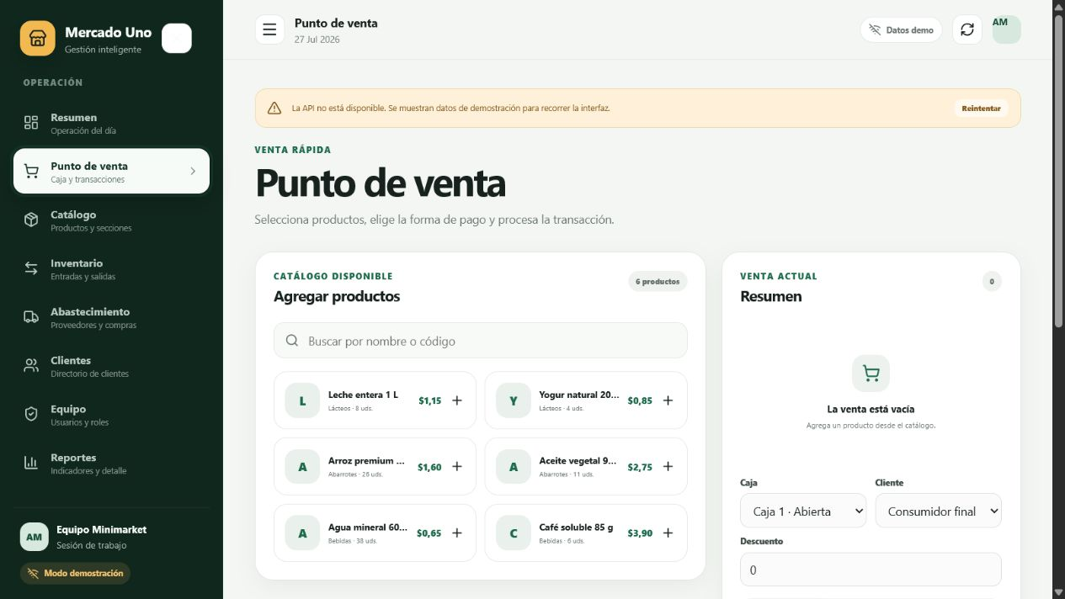
Figura 3. Pantalla de punto de venta con catálogo y resumen de transacción.
Aspecto | Descripción
Propósito | Registrar una compra de forma directa desde la caja.
Acciones | Buscar productos, agregarlos, seleccionar caja y cliente, aplicar descuento y método de pago.
Información | Productos disponibles, precio, stock, subtotal, descuento y total.

MAESTRO DE PRODUCTOS
5 Catálogo
Organiza la información comercial que alimenta ventas e inventario.
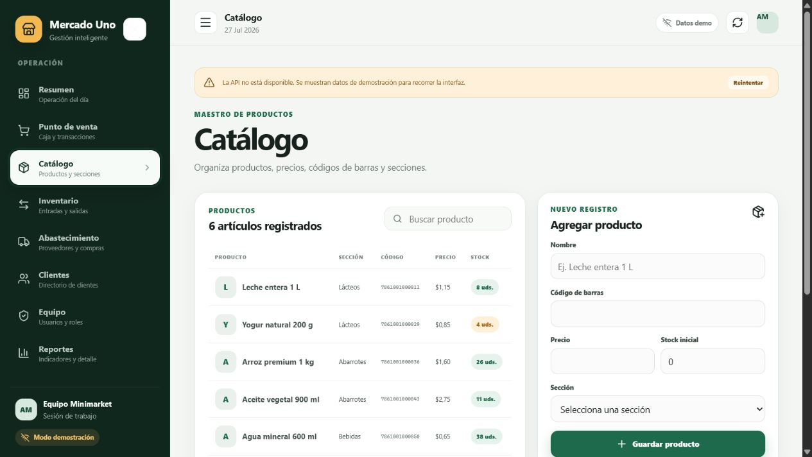
Figura 4. Listado de productos y formulario de creación.
Aspecto | Descripción
Propósito | Consultar y registrar artículos con su sección, código, precio y existencia inicial.
Acciones | Buscar productos y crear nuevos registros desde un formulario lateral.
Información | Nombre, sección, código de barras, precio y unidades disponibles.

CONTROL DE EXISTENCIAS
6 Inventario
Hace visible el stock y registra sus entradas o salidas.
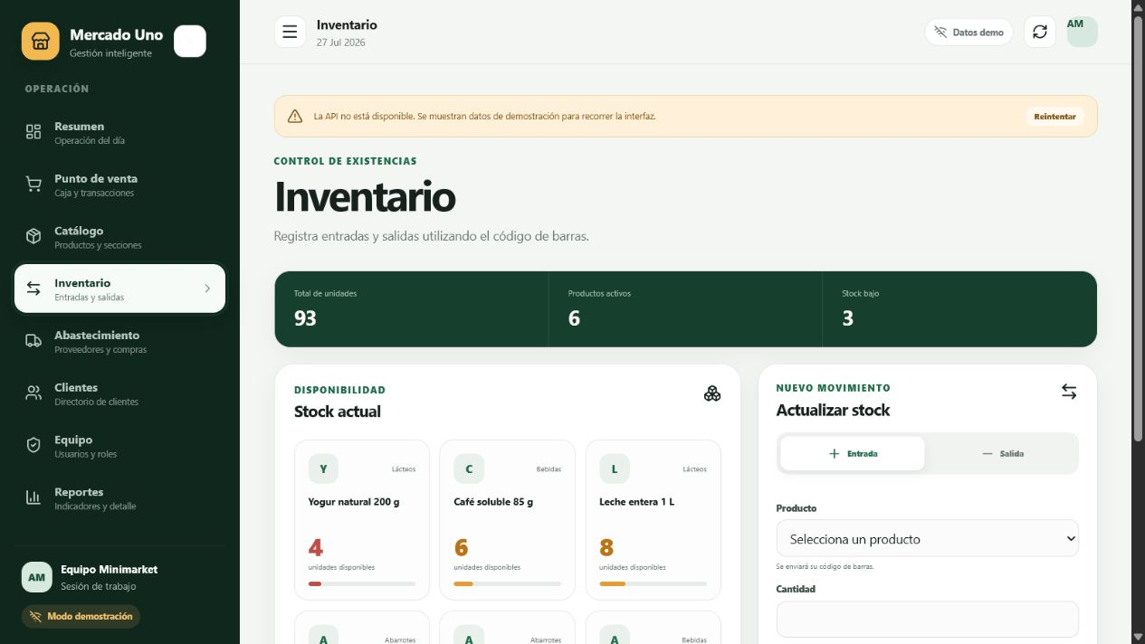
Figura 5. Resumen de existencias, alertas y formulario de movimientos.
Aspecto | Descripción
Propósito | Evitar faltantes y mantener trazabilidad básica del inventario.
Acciones | Seleccionar un producto, elegir entrada o salida, indicar cantidad y registrar el movimiento.
Información | Total de unidades, productos activos, stock bajo y disponibilidad por artículo.

CADENA DE SUMINISTRO
7 Abastecimiento
Relaciona proveedores con las órdenes de reposición.
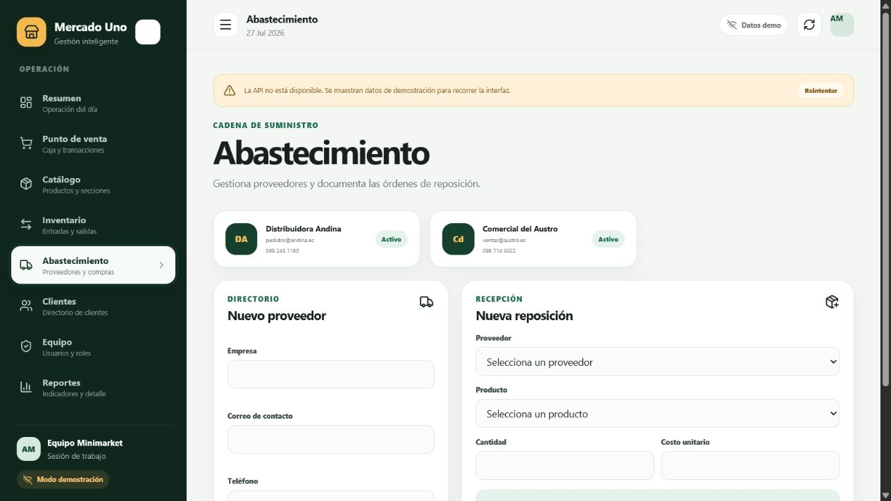
Figura 6. Directorio de proveedores y formulario de nueva reposición.
Aspecto | Descripción
Propósito | Registrar contactos comerciales y documentar compras para reponer inventario.
Acciones | Crear proveedor y generar una reposición seleccionando producto, cantidad y costo.
Información | Empresa, contacto, teléfono, producto, cantidad y costo unitario.

RELACIÓN CON CLIENTES
8 Clientes
Mantiene un directorio reutilizable durante futuras ventas.
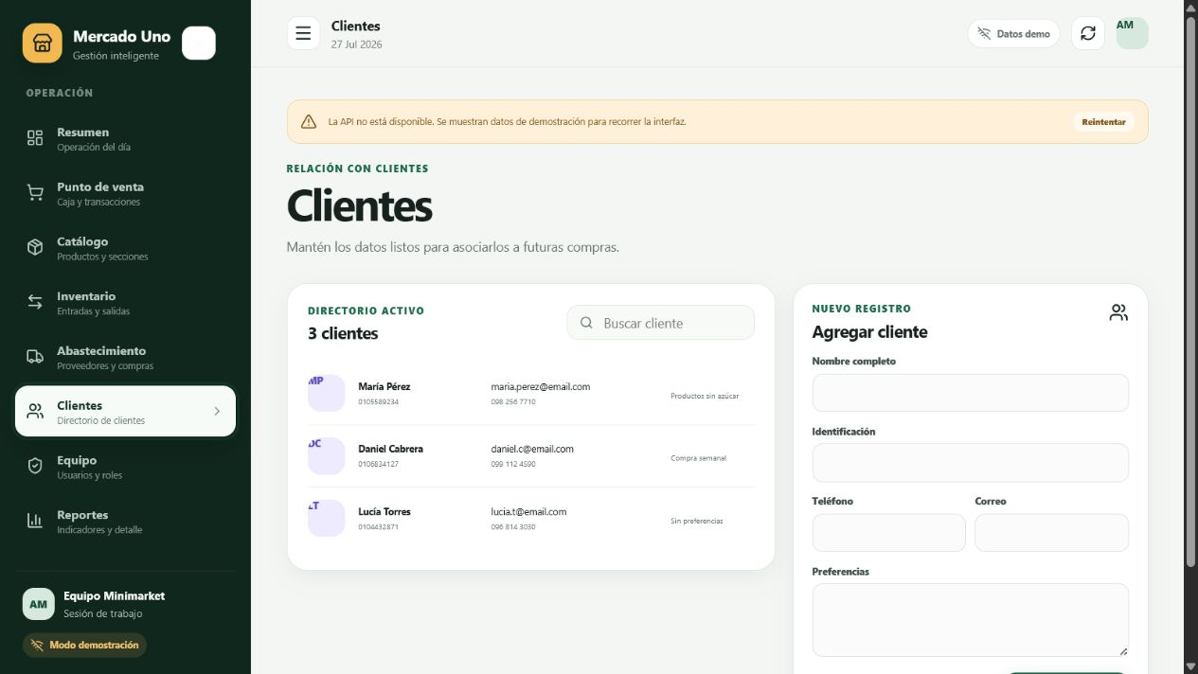
Figura 7. Directorio de clientes y formulario de nuevo registro.
Aspecto | Descripción
Propósito | Conservar información básica para asociar compras y analizar recurrencia.
Acciones | Buscar, crear y preparar la edición de clientes.
Información | Nombre, identificación, teléfono, correo y preferencias.

ORGANIZACIÓN DEL EQUIPO
9 Usuarios y roles
Representa la distribución de responsabilidades dentro del sistema.
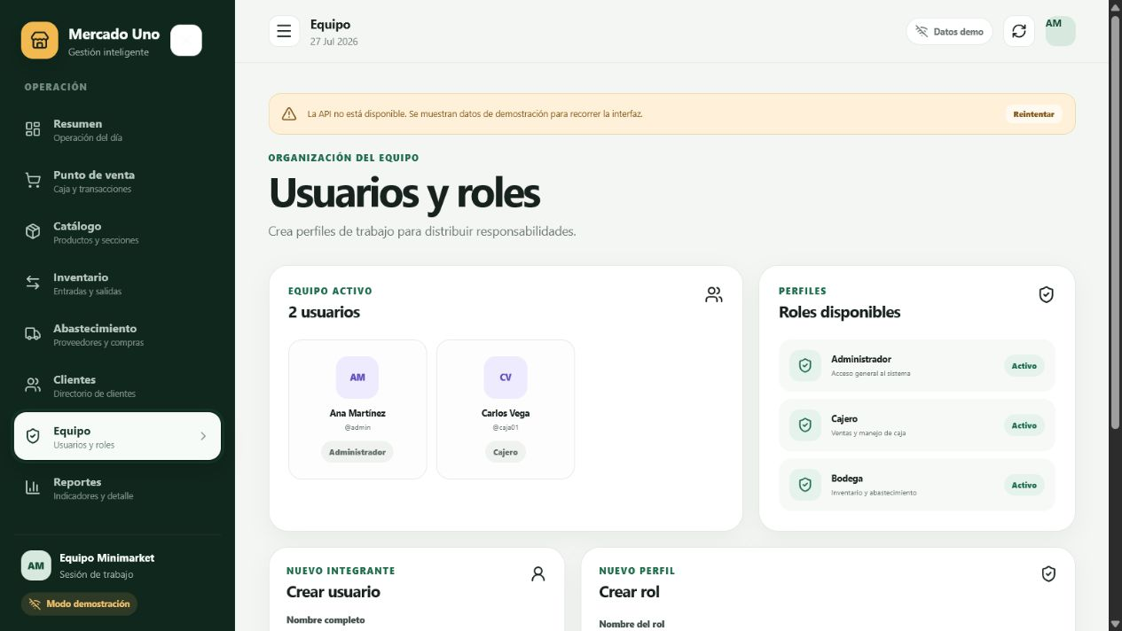
Figura 8. Usuarios activos, roles disponibles y formularios de alta.
Aspecto | Descripción
Propósito | Administrar perfiles de trabajo y roles operativos.
Acciones | Consultar usuarios/roles y crear registros de equipo.
Información | Nombre, usuario, rol, descripción y estado.
Nota: La gestión visual está implementada; la autenticación y la seguridad aplicada quedan fuera del alcance actual.

ANÁLISIS DEL NEGOCIO
10 Reportes
Presenta la información consolidada que entrega el backend.
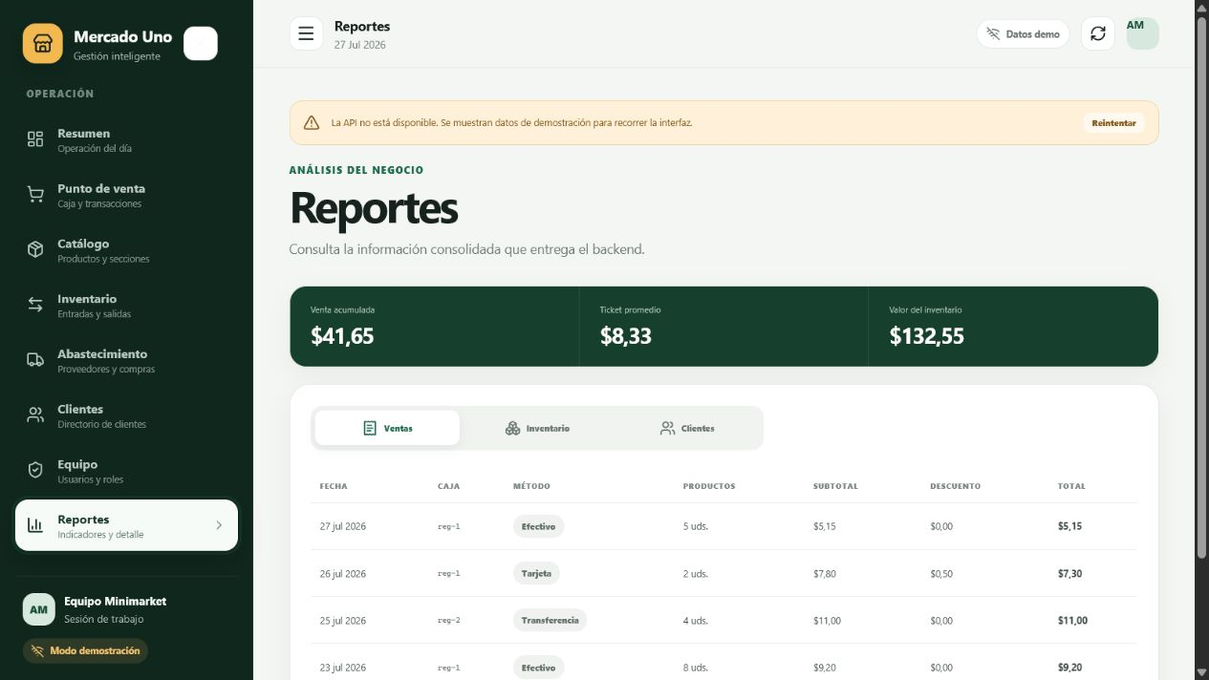
Figura 9. Indicadores y detalle tabular de ventas.
Aspecto | Descripción
Propósito | Facilitar el análisis de ventas, inventario y clientes.
Acciones | Cambiar entre reportes y revisar el detalle de cada registro.
Información | Venta acumulada, ticket promedio, valor del inventario, fechas, métodos de pago y totales.

EVIDENCIA TÉCNICA
11 Integración y pruebas
El frontend intenta consultar la API real al iniciar y al pulsar “Actualizar información”. Si el servicio o su base de datos no responden, conserva la navegación y muestra una banda visible de “Modo demostración”. Por eso las capturas de este informe son reproducibles incluso sin MongoDB en ejecución.

Correspondencia entre módulos y servicios
Módulo | Servicios principales
Resumen | Catálogo, cajas, ventas, clientes y reportes consolidados.
Punto de venta | GET /checkout/registers; POST /checkout/transactions
Catálogo | GET/POST /catalog/articles; GET/POST /catalog/sections
Inventario | POST /inventory/movements; GET /reports/inventory
Abastecimiento | GET/POST /supply/suppliers; POST /supply/restock
Clientes | GET/POST/PUT /clients
Equipo | GET/POST /access/users; GET/POST /access/roles
Reportes | GET /reports/sales; /reports/inventory; /reports/clients

Resultados de verificación
Comprobación | Resultado
Backend | 15 suites y 46 pruebas aprobadas.
Frontend | Compilación de producción completada; 2 pruebas de render e integración aprobadas.
Calidad estática | ESLint ejecutado sin errores.
Recorrido visual | 8 de 8 módulos capturados y revisados en el navegador.
Lectura correcta del estado observado
La banda amarilla de las capturas no representa un defecto del frontend: informa que la API local no estaba disponible durante la sesión de evidencia. Al levantar backend y MongoDB, la misma interfaz utiliza datos reales.

CIERRE Y DEFENSA
12 Conclusiones y guion de exposición
El resultado cumple el objetivo central de la práctica: existe un frontend React funcional, organizado por procesos de negocio y preparado para consumir la API del minimarket. La solución conserva claridad operativa, comunica los estados de carga y error y mantiene la experiencia disponible mediante datos demostrativos.
Criterio de la rúbrica | Evidencia que debe mostrar el equipo
Repositorio documentado (2 pt) | README, arquitectura, requisitos, tareas y este informe.
Trabajo colaborativo (2 pt) | Historial con al menos 20 commits y participación de todos los integrantes.
Exposición ordenada (2 pt) | Seguir el guion incluido abajo.
Aplicación funcional (4 pt) | Demostrar navegación, formularios, una venta y reportes con la API activa.

Guion sugerido para 5-7 minutos
Tiempo | Qué explicar o demostrar
0:00-0:45 | Problema: el minimarket necesita centralizar ventas, existencias y seguimiento comercial.
0:45-1:30 | Arquitectura: React se comunica con la API REST; MongoDB conserva la información.
1:30-3:30 | Demostración: Resumen -> Punto de venta -> Inventario -> Reportes.
3:30-4:30 | Módulos complementarios: Catálogo, Abastecimiento, Clientes y Equipo.
4:30-5:30 | Pruebas realizadas, comportamiento sin API y decisiones de alcance.
5:30-6:00 | Conclusión, trabajo futuro y preguntas.

Datos finales por completar
Campo | Valor
Repositorio | [PEGAR ENLACE DEFINITIVO]
Grupo e integrantes | [COMPLETAR]
Asignatura y docente | [COMPLETAR]
Fecha de entrega | [COMPLETAR]

